Guía N° 10 Apoyo fonoaudiológico
Nombre |  | Curso: 2° básico
Nombre |  | Fecha:
Nivel del lenguaje | Léxico- Semántico
Objetivo | Comprender y relacionar descripción de profesiones y oficios | Programa de integración escolar (PIE)
Continuamos…
Instrucción: Usted (adulto) lee la siguiente descripción y el niño/a pinta la imagen que corresponde a la descripción dada.
- Es una profesión del área de la salud que se dedica a los ojos
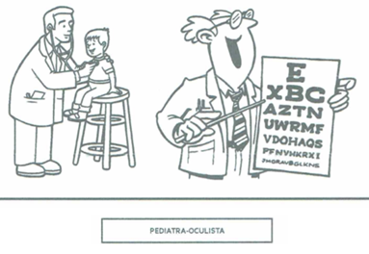

- Es una profesión del área del arte y diseño que se dedica a crear música
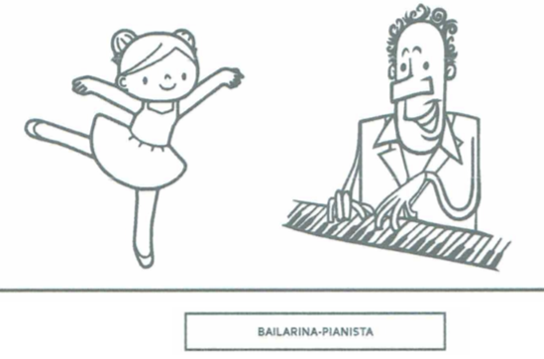

- Es un oficio del área de la construcción que se dedica a soldar
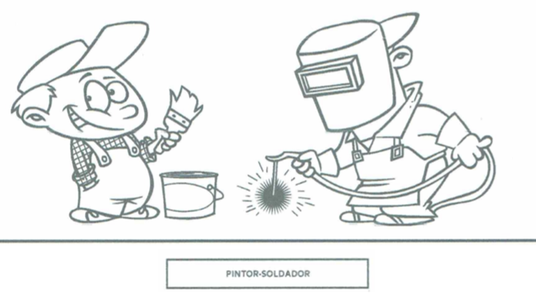



Guía N° 10 Apoyo fonoaudiológico
Nombre |  | Curso: 2° básico
Nombre |  | Fecha:
Nivel del lenguaje | Fonético-fonológico
Objetivo | Potenciar habilidad fonológica, reforzar secuencia vocálica | Programa de integración escolar (PIE)

Observa las imágenes y escucha el nombre de cada persona, se escribieron solo las consonantes de las palabras y no las vocales, las cuales fueron reemplazadas por un recuadro.
(Pablo, Rodrigo, Francisco, Felipe, Alejandro)
Instrucción: Completa con la vocal que corresponde. (Pinta si lo deseas)

